LAMPIRAN

Tabel Lampiran 1. Sidik ragam jumlah spora Trichoderma sp pada metode tertutup dan terbuka dan beberapa jenis media tumbuh

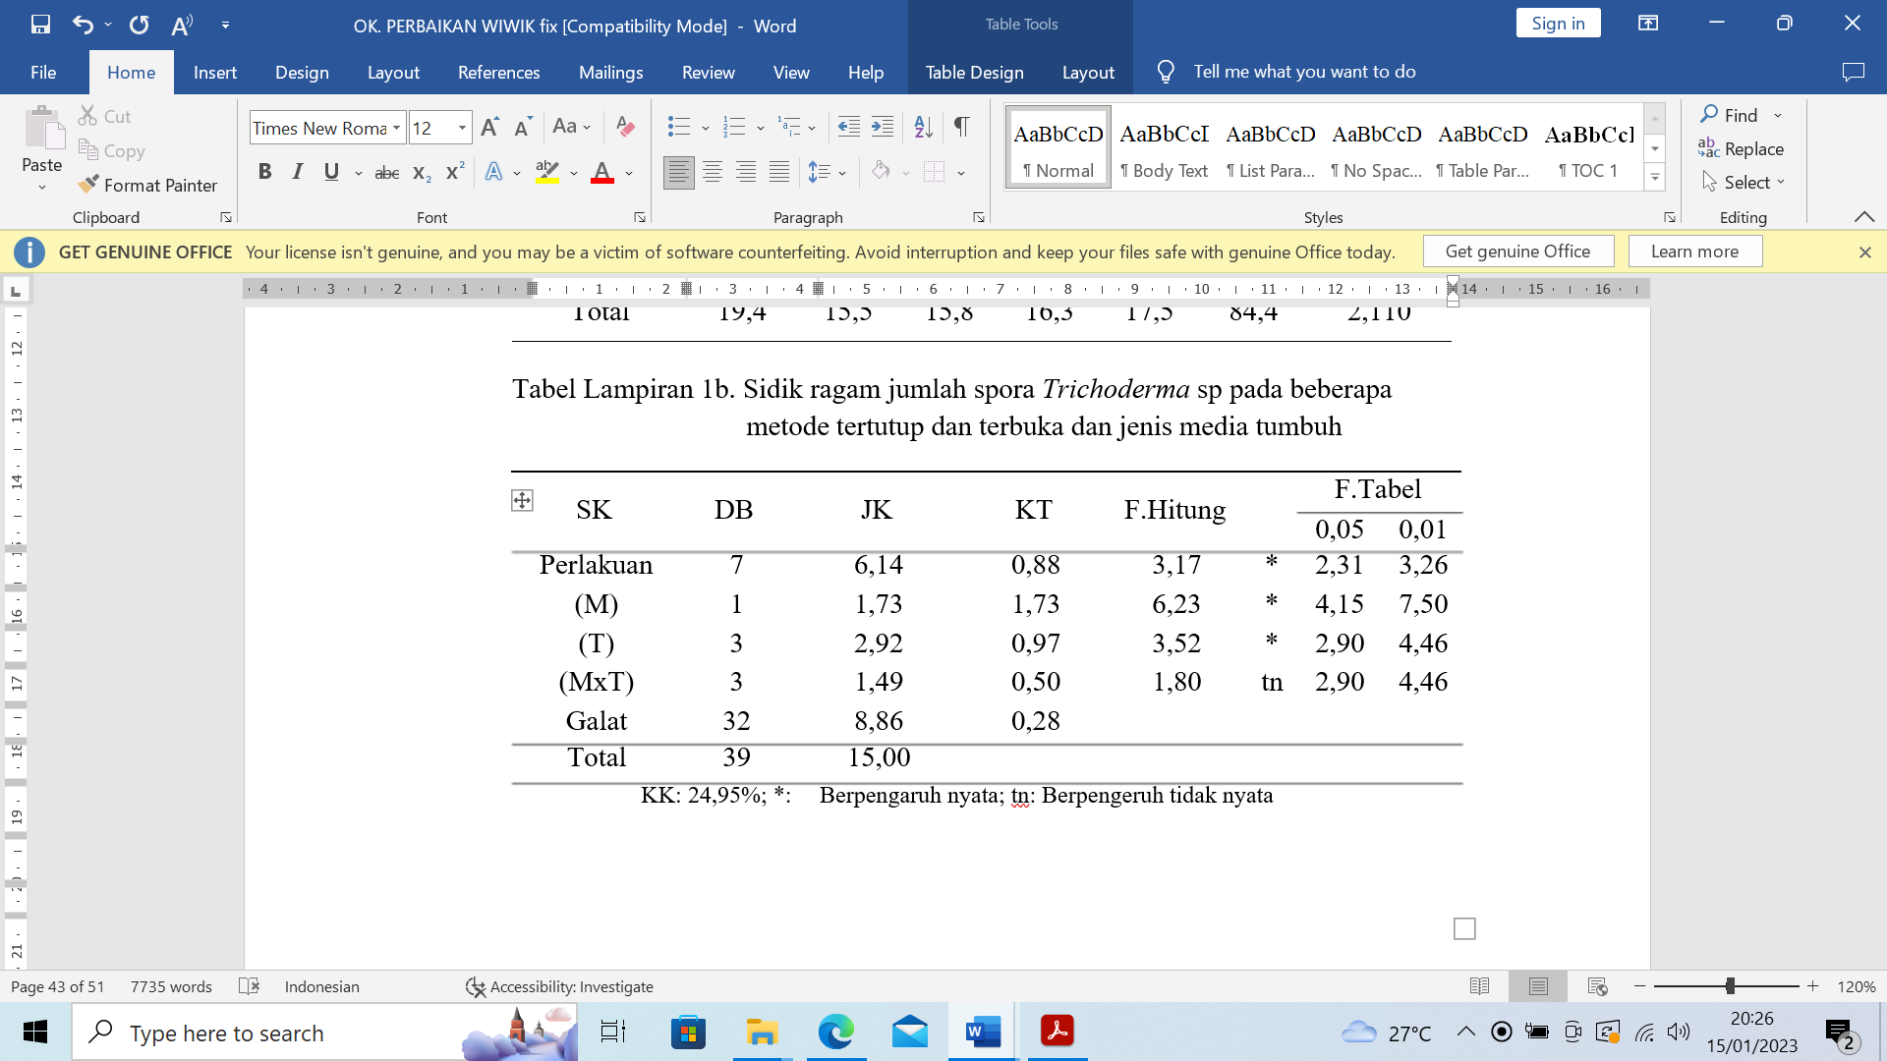

Tabel Lampiran 2. Sidik ragam kerapatan spora Trichoderma sp pada beberapa metode tertutup dan terbuka dan jenis media tumbuh
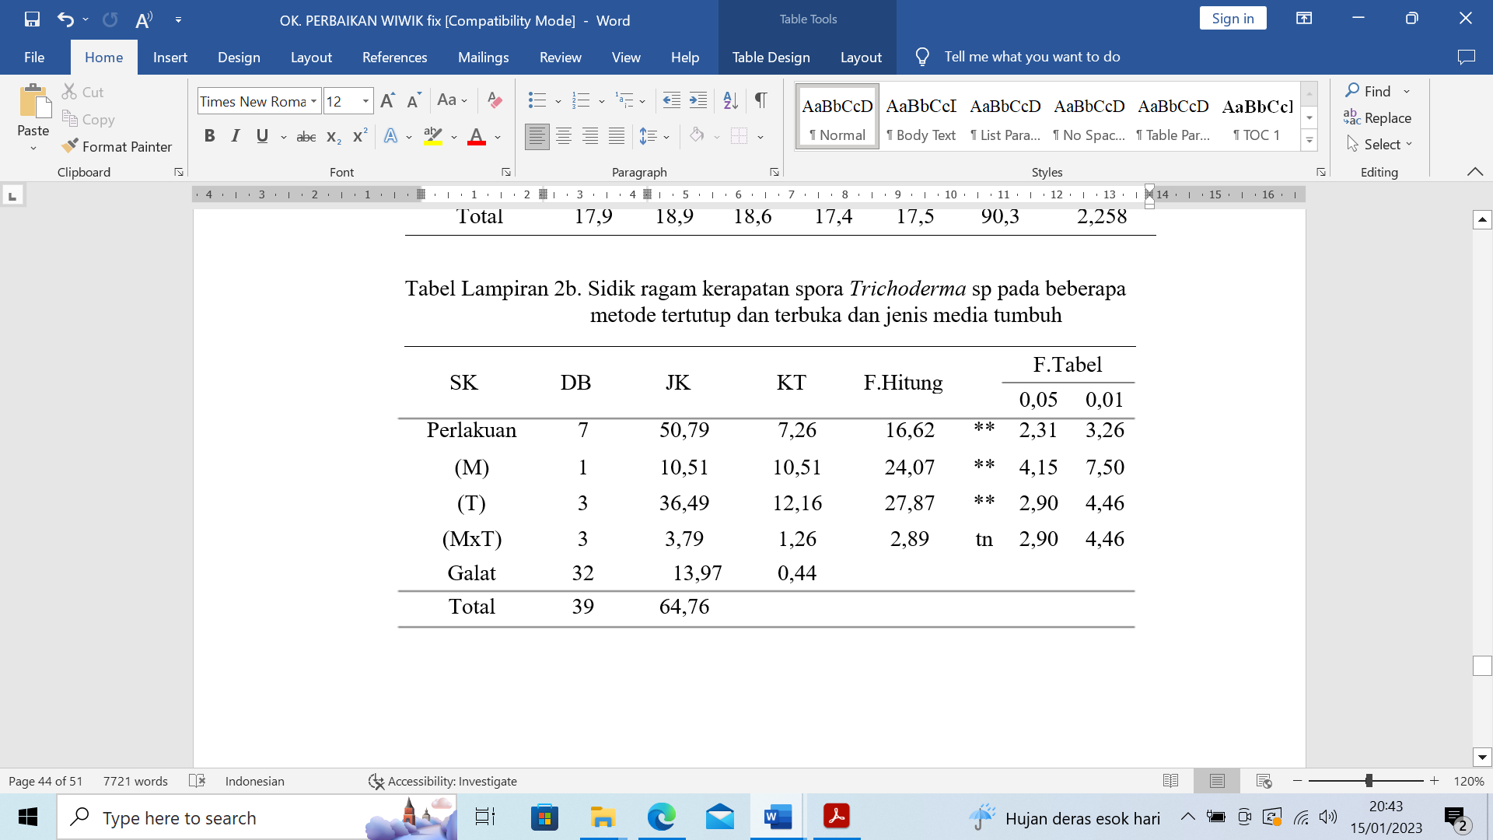
KK: | 29,27%; **: | Berpengaruh nyata; tn: Berpengeruh tidak nyata
Tabel Lampiran 3. Sidik ragam viabilitas spora Trichoderma sp pada beberapa metode tertutup dan terbuka dan jenis media tumbuh

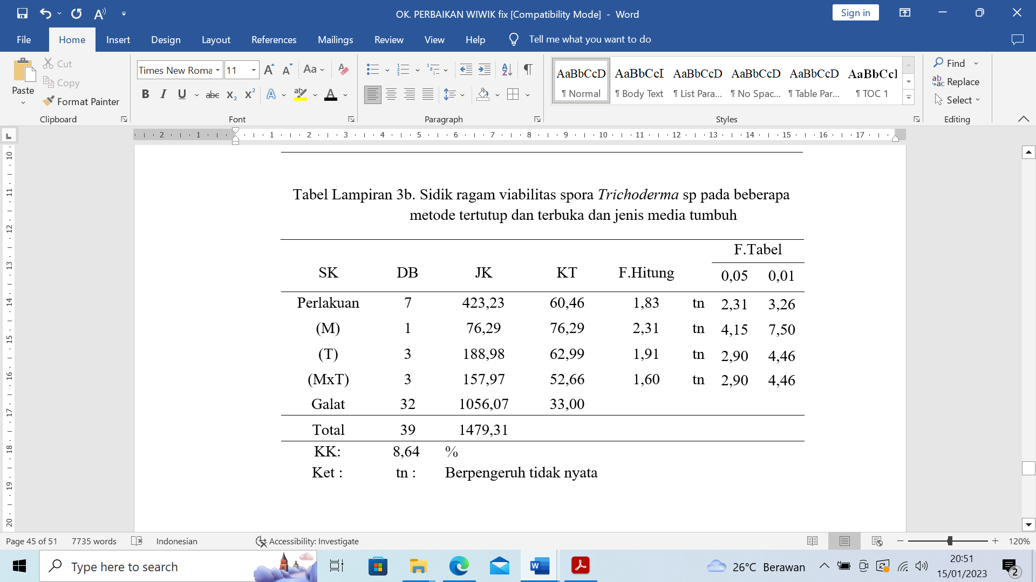
KK: | 8,64% ; | tn: Berpengeruh tidak nyata

